LAPORAN PRAKTIKUM
Algoritma dan Pemrograman Komputer
Disusun untuk Memenuhi Mata Kuliah Algoritma dan Pemrograman Komputer
Dosen: Jevri Tri Ardiansah, S.Pd., M.Eng., Ph.D.



Disusun Oleh:

Nama :Ali Sodikin | NIM :260535657816

PROGRAM STUDI S1 TEKNIK INFORMATIKA
DEPARTEMEN TEKNIK ELEKTRO DAN INFORMATIKA
FAKULTAS TEKNIK
UNIVERSITAS NEGERI MALANG
2026

Daftar Isi
BAB I PENDAHULUAN 3
1.1 Latar Belakang 3
1.2 Rumusan Masalah 3
1.3 Tujuan 3
1.4 Manfaat 3
BAB II PEMBAHASAN 3
2.1 Studi Kampus 1 3
2.2 Studi Kampus 2 3
2.3 Studi Kampus 3 4
2.4 Studi Kampus 4 4
2.5 Studi Kampus 5 4
2.6 Studi Kampus 6 4
BAB III KESIMPULAN 4
3.1 Kesimpulan 4

BAB I
PENDAHULUAN

Latar Belakang
Dalam pemrograman, sebuah program dapat memiliki banyak perintah yang membuat kode menjadi panjang dan sulit dikelola. Oleh karena itu, diperlukan fungsi untuk membagi program menjadi beberapa bagian sesuai tugasnya. Fungsi merupakan sekumpulan pernyataan yang digunakan untuk melakukan tugas tertentu sehingga program menjadi lebih terstruktur, mudah dibaca, dan dapat digunakan kembali. Dalam bahasa C++, fungsi juga dapat memiliki parameter dan nilai kembalian sesuai kebutuhan program.

Rumusan Masalah
- Bagaimana penerapan fungsi dalam menyelesaikan studi kasus menggunakan C++?
- Bagaimana cara membuat program berdasarkan permasalahan yang diberikan? - Bagaimana hasil dari program yang telah dibuat?

1.3 Tujuan
- Memahami pengertian dan konsep dasar fungsi dalam C++.
- Mengetahui jenis-jenis fungsi yang dapat digunakan dalam program.
- Mampu membuat dan memanggil fungsi dalam bahasa C++.

1.4 Manfaat
- Membantu memahami konsep fungsi dalam pemrograman C++.
- Membuat program menjadi lebih terstruktur dan mudah dipahami.
- Memudahkan penggunaan kembali kode yang sudah dibuat.

BAB II
PEMBAHASAN

2.1 Studi Kampus 1
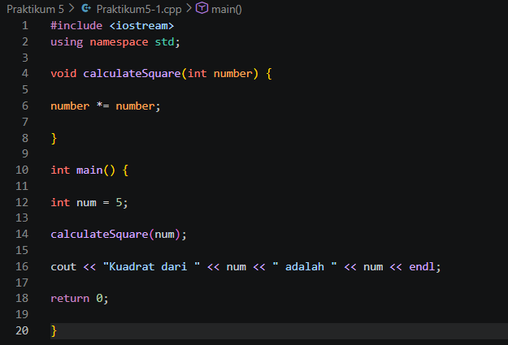
Penjelasan :
int main() {  int num = 5; | Variabel num dibuat dan diberi nilai 5.
calculateSquare(num); | Nilai num yaitu 5 dikirim ke fungsi calculateSquare().
void calculateSquare(int number) {  number *= number;  } | number menerima salinan dari num.  num = 5  number = 5
number *= number;  sama dengan  number = number * number; | 5 × 5 = 25  Tetapi nilai 25 hanya tersimpan di number, bukan di num.
cout << "Kuadrat dari " << num << " adalah " << num << endl; | Arena num masih bernilai 5, output program menjadi:  Kuadrat dari 5 adalah 5

Hasil :

Studi Kampus 2
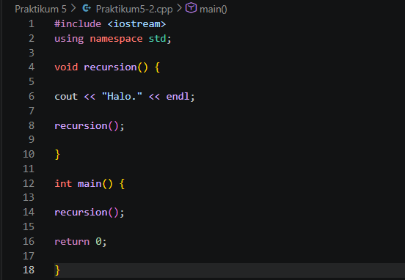
Penjelasan :
int main() {  recursion();  return 0;  } | Ketika program dijalankan, fungsi recursion() dipanggil.
void recursion() {  cout << "Halo." << endl;  recursion();  } | Masuk ke fungsi recursion()
cout << "Halo." << endl; | Sehingga muncul:  Halo.
recursion(); | Artinya fungsi recursion() dipanggil lagi.

Hasil :
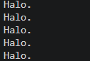

Studi Kampus 3
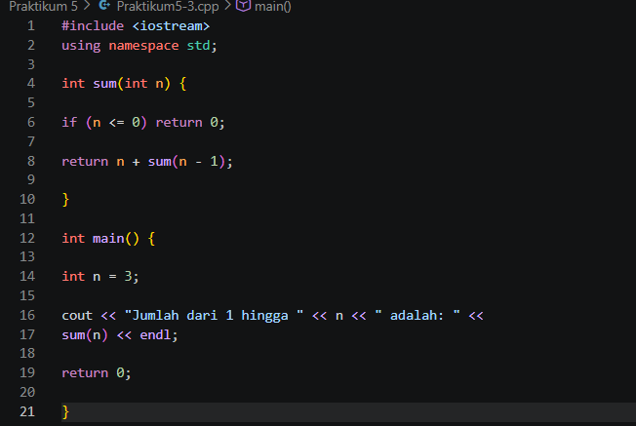
Penjelasan :
int main() {  int n = 3; | Variabel n dibuat dengan nilai 3.
sum(n) | Artinya fungsi sum() dipanggil dengan nilai n = 3
int sum(int n) {  if (n <= 0) return 0;  return n + sum(n - 1);  } | Karena n = 3, kondisi:  if (n <= 0)  belum terpenuhi, sehingga program menjalankan:  return 3 + sum(2);
Fungsi memanggil dirinya sendiri  sama dengan  number = number * number; | sum(3)  ↓  3 + sum(2)  ↓  3 + 2 + sum(1)  ↓  3 + 2 + 1 + sum(0)  Tetapi nilai 25 hanya tersimpan di number, bukan di num.
sum(0)  if (n <= 0) return 0; | terpenuhi. Jadi sum(0) menghasilkan 0 dan rekursi berhenti.
Hasil dihitung kembali | sum(0) = 0  sum(1) = 1 + 0 = 1  sum(2) = 2 + 1 = 3  sum(3) = 3 + 3 = 6
cout << "Jumlah dari 1 hingga " << n << " adalah: "  << sum(n) << endl; | akan menghasilkan:  Jumlah dari 1 hingga 3 adalah: 6

Hasil :

2.4 Studi Kampus 4
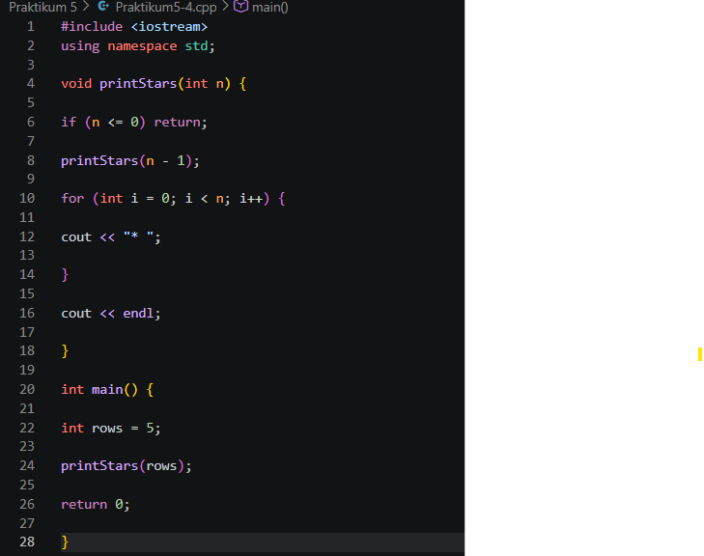
Penjelasan :
int main() {  int rows = 5;  printStars(rows);  return 0;  } | Variabel rows diberi nilai 5, kemudian fungsi printStars() dipanggil:  printStars(5);
void printStars(int n) {  if (n <= 0) return;  printStars(n - 1); | Pertama program mengecek:  if (n <= 0) return;  Selama n masih lebih besar dari 0, fungsi akan memanggil dirinya sendiri dengan nilai yang dikurangi 1.
for (int i = 0; i < n; i++) {  cout << "* ";  }  cout << endl; | Karena dimulai dari n = 1, maka:  *  Kemudian kembali ke n = 2:  * *  Kemudian n = 3:  * * *  Kemudian n= 4:  * * * *  Sampai akhirnya n = 5:  * * * * *

Hasil :
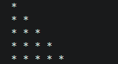

2.5 Studi Kampus 5
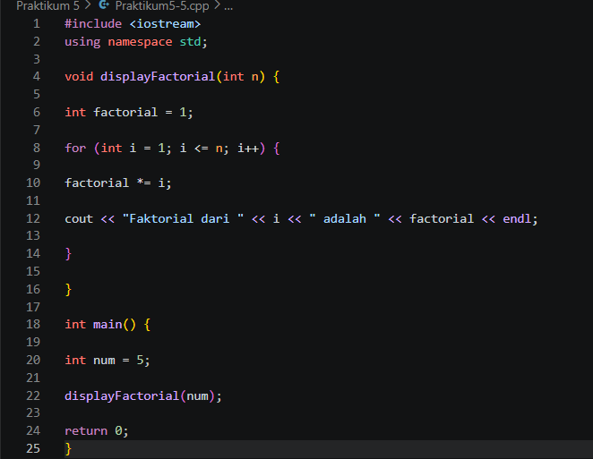
Penjelasan :

int main() {  int num = 5;  displayFactorial(num);  return 0;  } | Variabel num diberi nilai 5.  Kemudian fungsi dipanggil:  displayFactorial(num);  Artinya nilai 5 dikirim ke fungsi displayFactorial().
void displayFactorial(int n) {  int factorial = 1; | Di dalam fungsi, dibuat variabel factorial dengan nilai awal 1.
for (int i = 1; i <= n; i++) {  factorial *= i; | Karena n = 5, perulangan berjalan dari i = 1 sampai i = 5.
factorial = 1 × 2 = 2  Faktorial dari 2 adalah 2  factorial = 2 × 3 = 6  Faktorial dari 3 adalah 6  factorial = 6 × 4 = 24  Faktorial dari 4 adalah 24  factorial = 24 × 5 = 120  Faktorial dari 5 adalah 120 | Faktorial dari 1 adalah 1  Faktorial dari 2 adalah 2  Faktorial dari 3 adalah 6  Faktorial dari 4 adalah 24  Faktorial dari 5 adalah 120

Hasil :
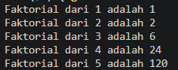

2.6 Studi Kampus 6
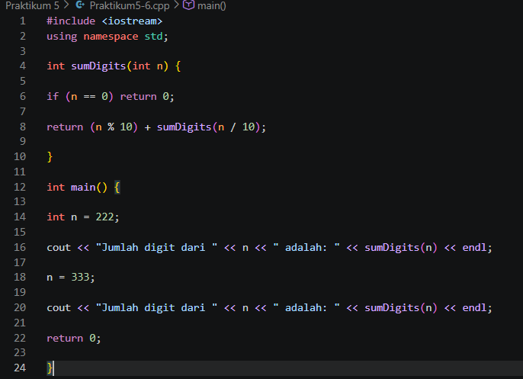
Penjelasan :
int main() {  int n = 222; | Variabel n pertama kali diberi nilai 222.
sumDigits(n) | Program menjalankan sumDigits(222)
int sumDigits(int n) {  if (n == 0) return 0;  return (n % 10) + sumDigits(n / 10);  } | n % 10  Digunakan untuk mengambil angka paling belakang.  Untuk 222:  222 % 10 = 2  n / 10  Digunakan untuk menghilangkan angka paling belakang.  222 / 10 = 22  Jadi fungsi memanggil dirinya sendiri dengan angka yang lebih kecil.
if (n == 0) return 0; | Fungsi berhenti dan mengembalikan 0.  Kemudian hasilnya dihitung:  2 + 2 + 2 + 0 = 6  Jadi:  Jumlah digit dari 222 adalah: 6
n = 333;  Kemudian dipanggil lagi:  sumDigits(333) | Jumlah digit dari 333 adalah: 9

Hasil :
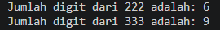

BAB III
KESIMPULAN

3.1 Kesimpulan
Fungsi merupakan bagian penting dalam pemrograman C++ yang digunakan untuk membagi program menjadi beberapa bagian berdasarkan tugas tertentu. Dengan menggunakan fungsi, program menjadi lebih terstruktur, mudah dibaca, dan kode dapat digunakan kembali. Fungsi dapat berupa fungsi void, fungsi dengan nilai kembalian, fungsi dengan parameter, fungsi rekursif, maupun fungsi overloading. Selain itu, penggunaan pass-by-value dan pass-by-reference dapat disesuaikan dengan kebutuhan program. Dengan memahami konsep fungsi, programmer dapat membuat program C++ yang lebih rapi, efisien, dan mudah dikembangkan.

